ЗАВТРАК  (1-4; 5-9;10-11 классы)  Запеканка из творога со сметаной  Кисель из концентрата  Чоко пай  Хлеб пшенично-ржаной  ЗАВТРАК 2  Груши | 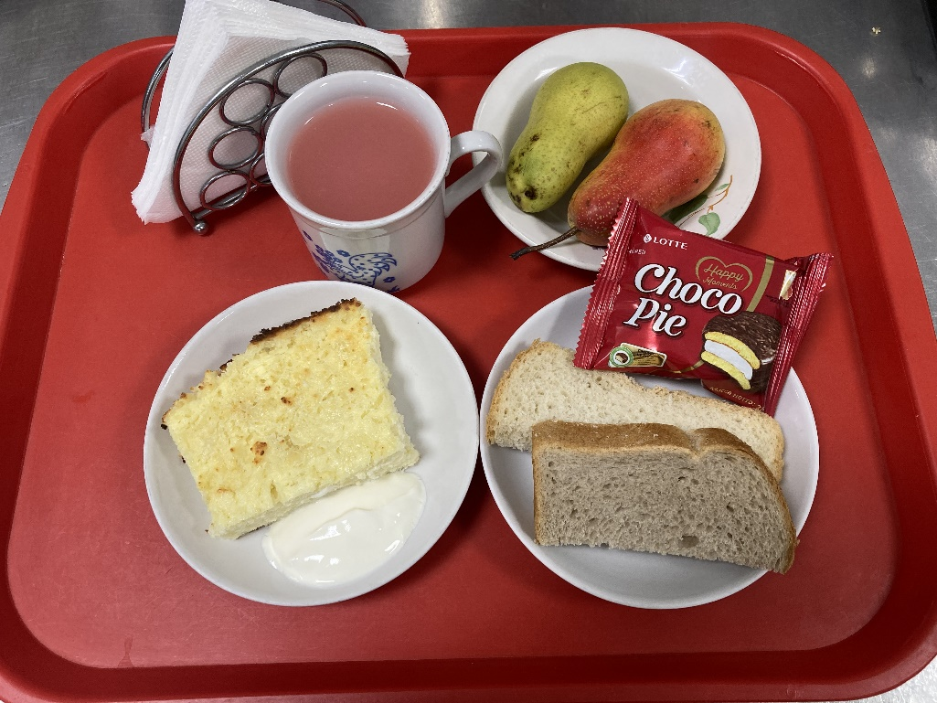
(1-4; 5-9;10-11 классы)  Икра баклажанная  Суп картофельный с домашней лапшой  Чахохбили  Каша ячневая  Компот из изюма  Хлеб пшенично-ржаной | 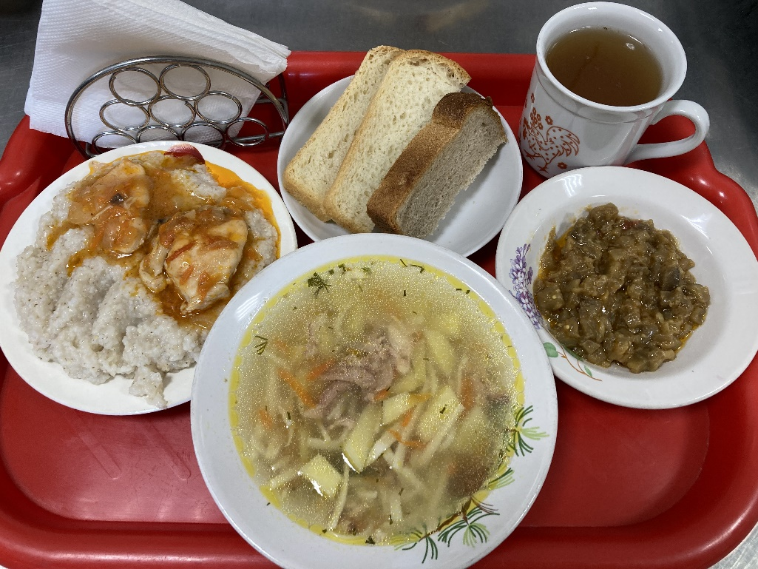
11.10.2023

